Игорь Бурдонов

**ШЕСТЬ ДАЧНЫХ КАРТИНОК +**

Готовясь к выступлению, я решил отталкиваться не от текстов, а от картинок.

В этом году с мая по сентябрь я сидел на даче и нарисовал 76 акварелей и 59 рисунков в компьютерной графике.

Я отобрал шесть картинок, которые связаны со стихами и текстами, которые я в «Подвале» не показывал и не озвучивал. На этих картинках я ещё экспериментировал с надписями китайскими иероглифами в разных стилях.

1. **Акварель. Двустишие: ВРЕМЯ МОЁ**

Время моё

подобно капле дождя.

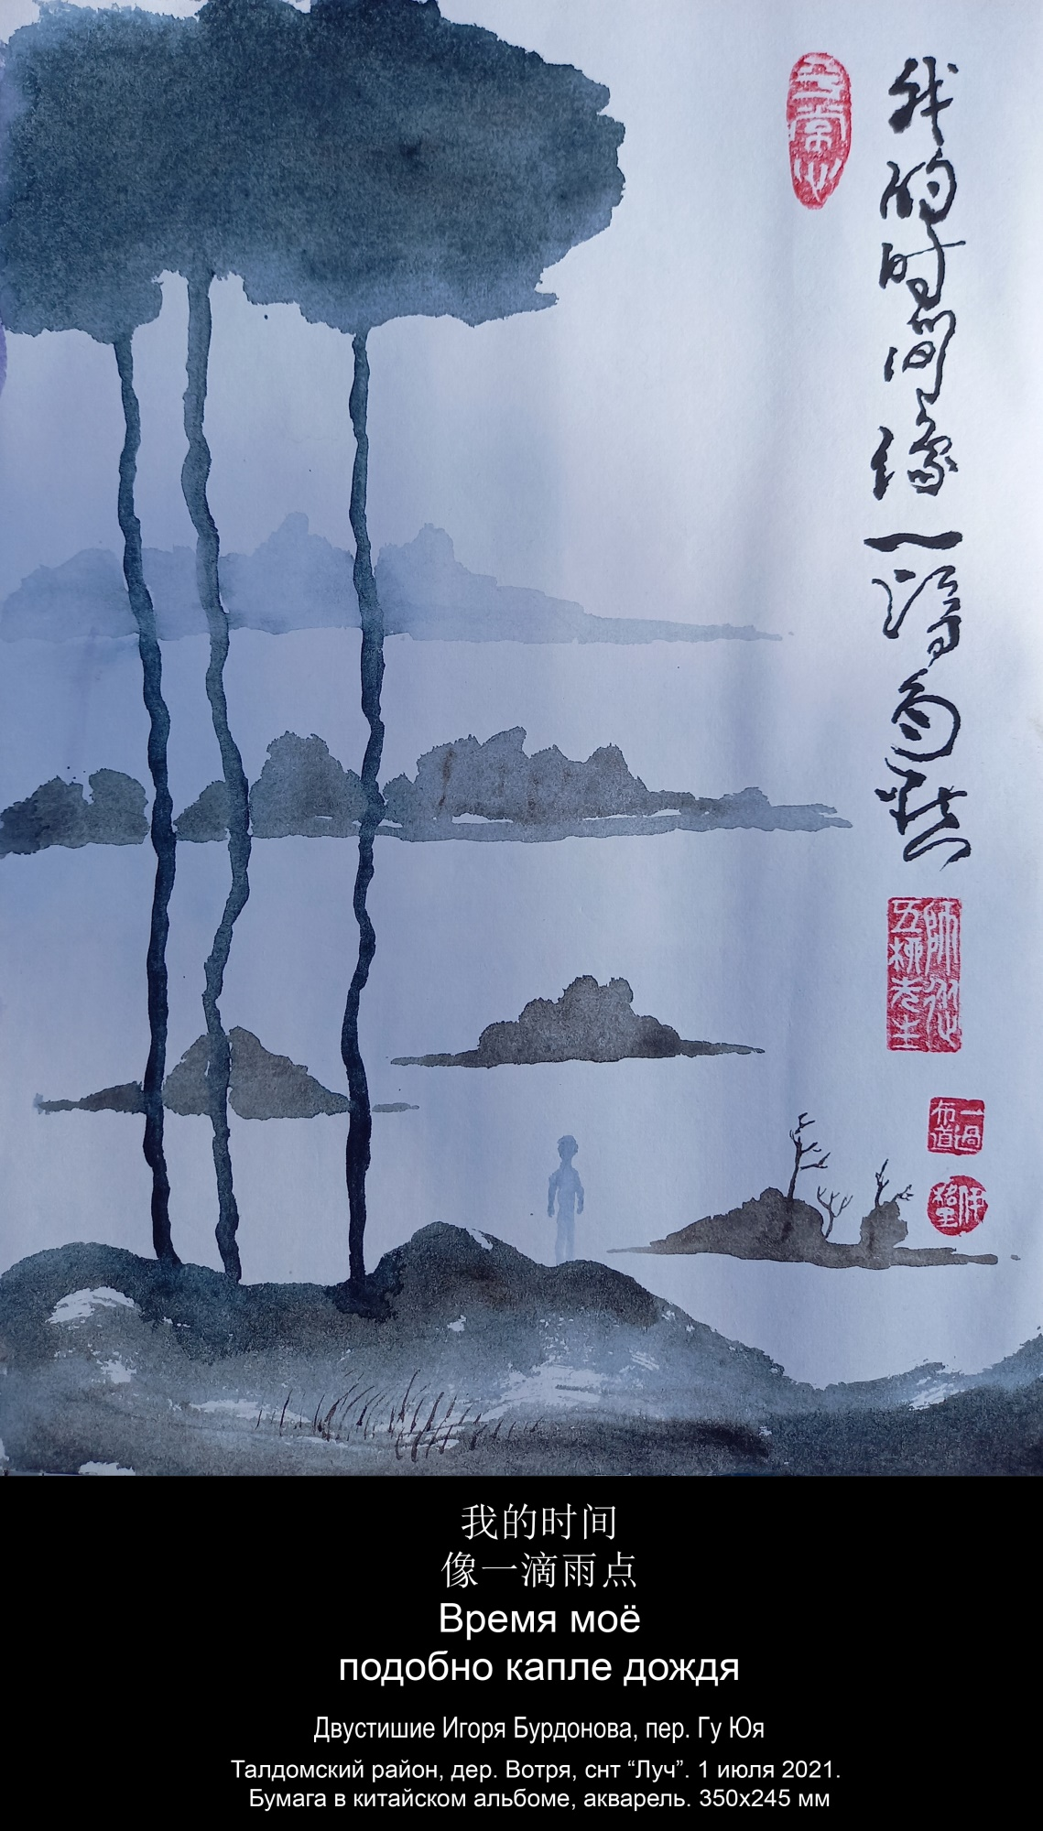

1. **Акварель. Четверостишие: КВАДРАТ**

И захотелось квадрата

И нашёл квадрат

И вошёл в квадрат

И остался в квадрате

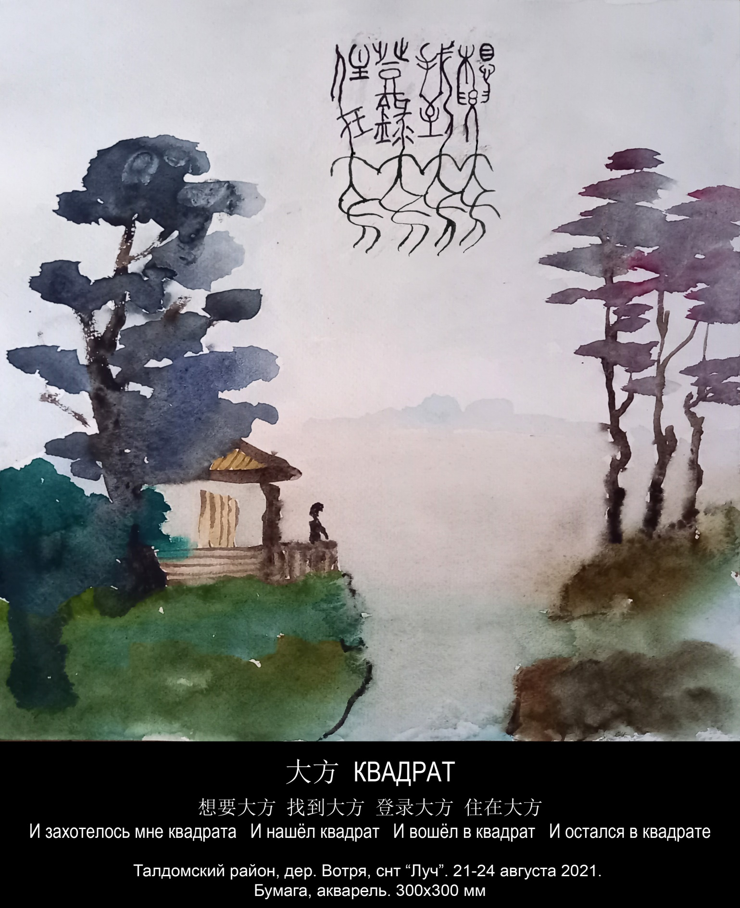

1. **Акварель. Хокку: РУЧЕЙ**

Рыбак не пришёл

Ручей в одиночестве

Угрюмо ворчит

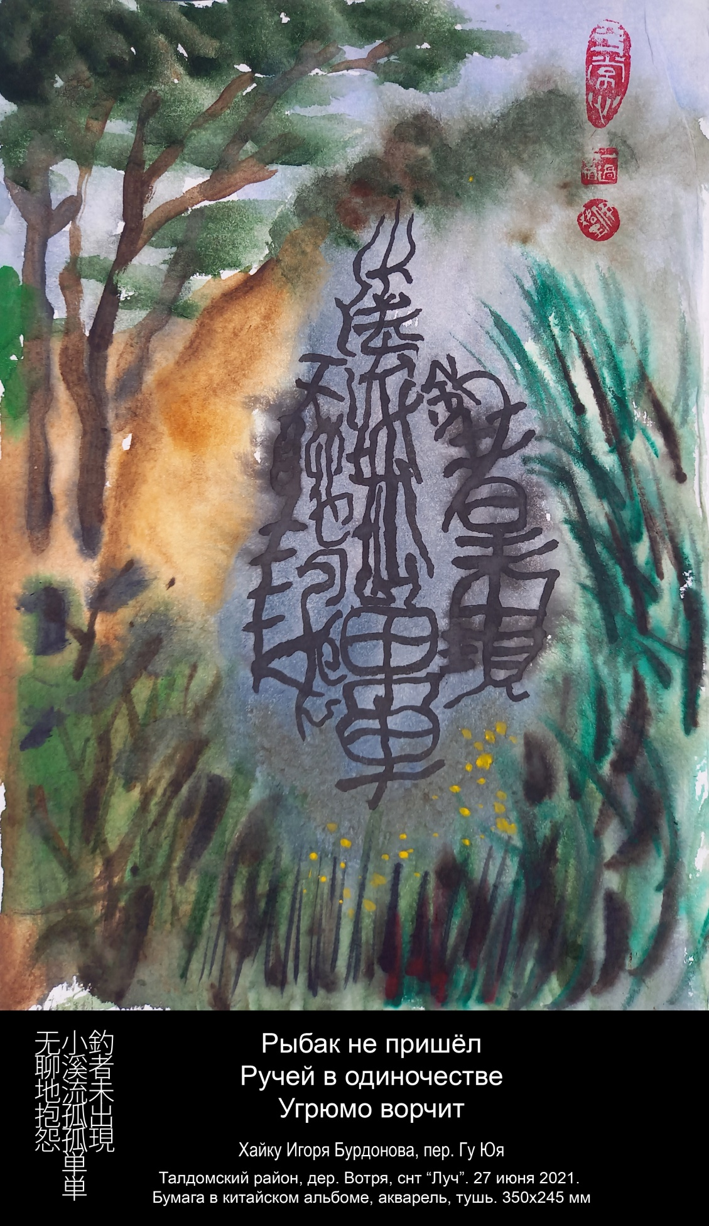

1. **Акварель. Хокку: ЗАБОРЫ**

Люблю заборы

Они умеют делать

Мир таинственным

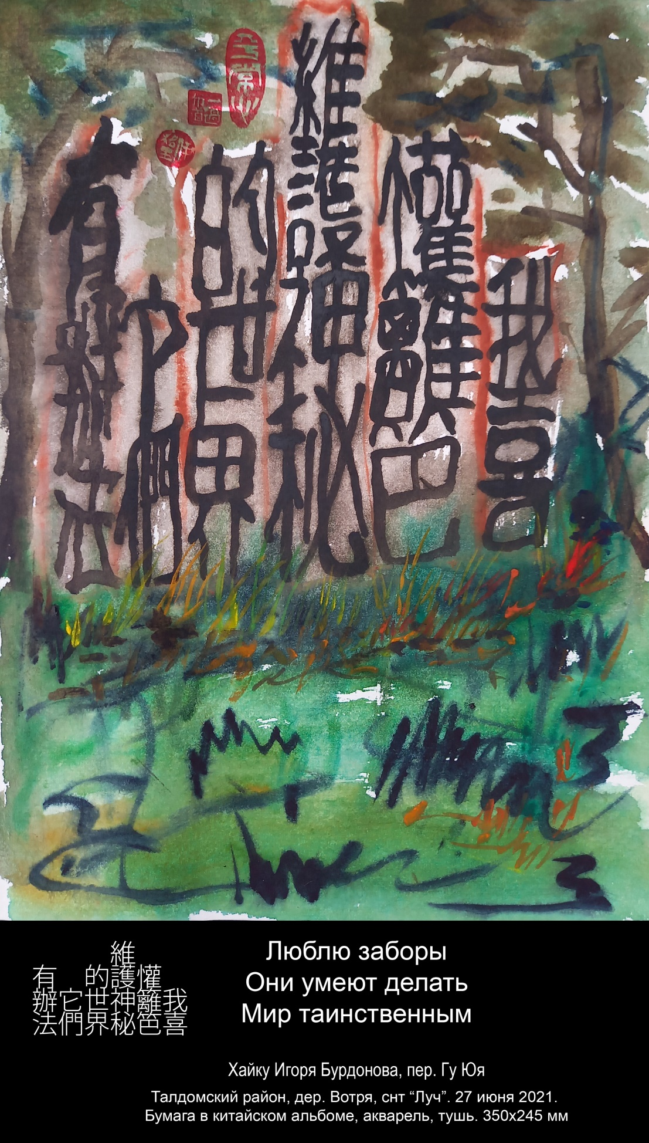

1. **Фотошоп. КОЛЕНО БУДДЫ**

У меня болела нога.

Я сидел и ёрзал,

пытаясь принять удобную позу.

Выпрямил спину,

положил ладони на колени.

Задумался, перестал думать.

И боль тихонько ушла.

И тут я понял,

что сижу точно так, как

Большой Будда в Лэшане,

который сидит уже тысячу лет,

выпрямив спину

и положив ладони на колени.

Наверное, ему тоже

больно.

На картинке колено Большого Будды Майтрейи — Будды Будущего — в Лэшани.

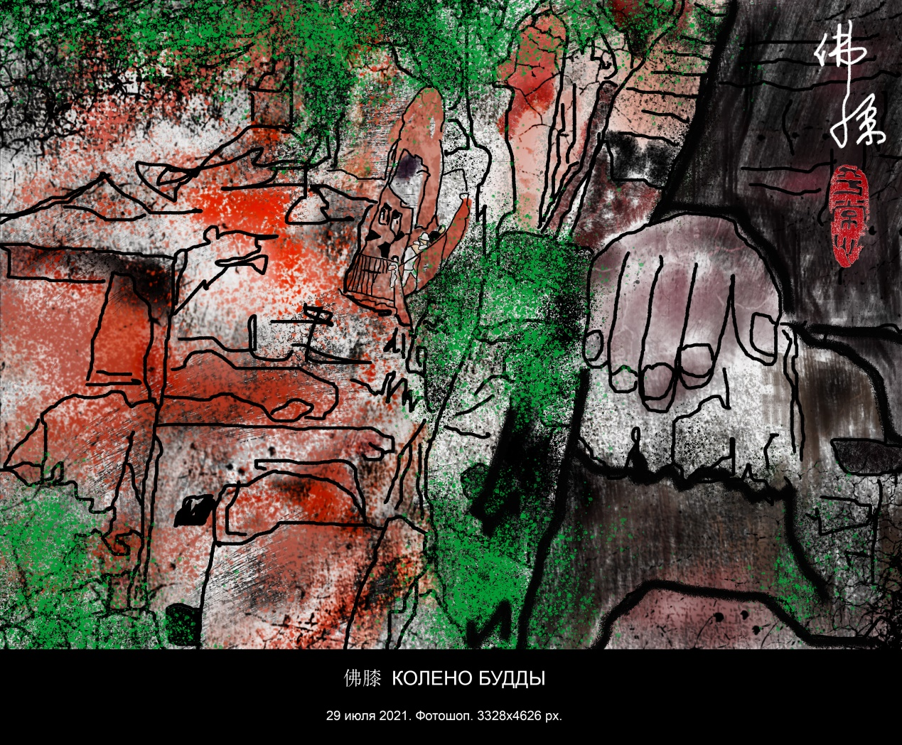

1. **Фотошоп. УВЯДШАЯ ЛИСТВА**

Некоторое время назад меня попросили перевести с китайского на русский стихотворение ныне живущего китайского поэта Чжао Гоцзэна, что я и сделал.

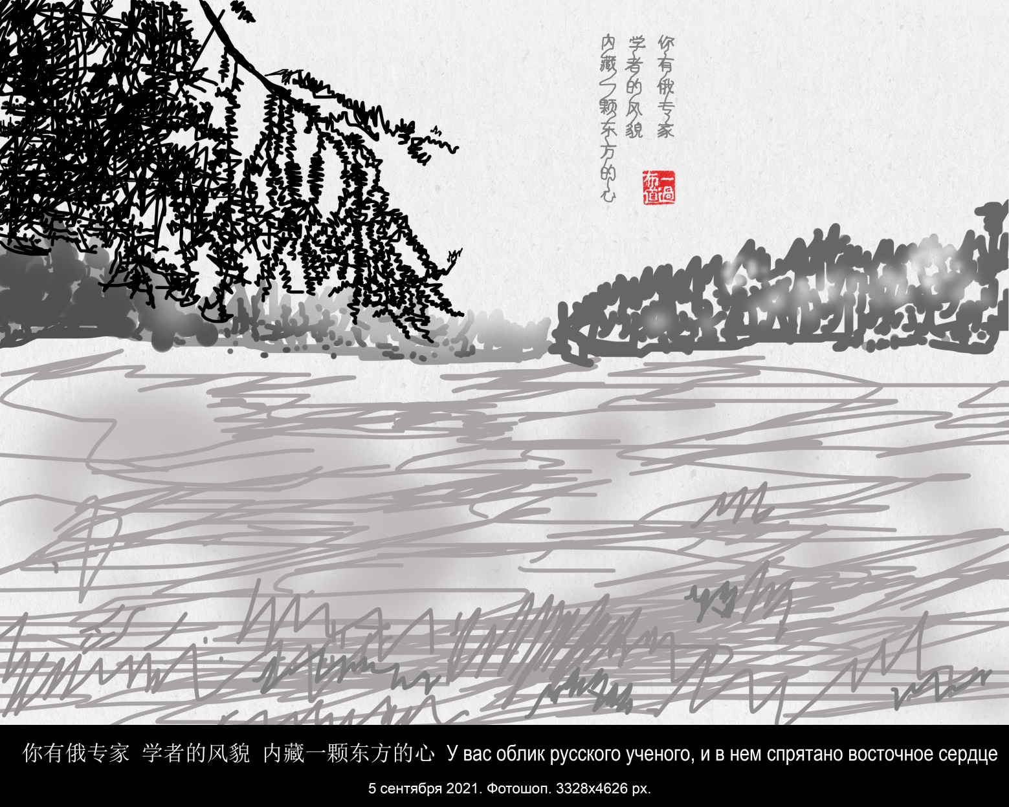

Примечание:

«Лотоса семя созрело, лотоса листья увяли» — цитата из стихотворения Ли Цинчжао (1084-1151?) «Гладь озерную расколов, ветер волны нагнал без числа…» на мелодию «Юаньвансунь» — «Сетование сверчка».

Итак:

**Чжао Гоцзэн: «УВЯДШАЯ ЛИСТВА»**

Вечер осенний унылый.

Один на краю болота

с печалью смотрю и вижу:

лотоса цвет безупречен и чист,

с той, что цветы пристыдит и луну затмит,

девушкой юной схож,

но всё ж —

утрачено в танце изящество строя.

Вышел из грязи, но не испачкался грязью,

схож с благородным мужем лотоса лист,

но всё ж —

утрачена твёрдость в осанке героя.

Это ведь то, что не могут сдержать

никакие могучие силы:

«Лотоса семя созрело, лотоса листья увяли».

Лотоса листья поднялись с озёрного дна,

многие луны упорно рвались и восстали

над гладью озёрной. Миру раскрыли себя,

явив свой прекрасный лик,

волнующий мысли людей.

А вот теперь вздыхаю снова и снова:

вчера ещё был благодатный дождь,

а сегодня листья желты.

Так же и ты —

листок увядшей листвы.

С тоскою внимаю голосу вод

струящихся в Фэнь-реке.

Но всё же —

листвы увядание тоже

с непревзойдённой поэзией схоже.

А недавно ЧжаоГоцзэн прислал стихотворение, посвящённое мне.

Я не делал полноценный поэтический перевод, только подстрочник.

В своём стихотворении Чжао Гоцзэн сначала описывает фотографию, сделанную на нашей даче, когда к нам приезжали в гости китайские друзья, потом говорит о своё стихотворении «Увядшая листва» и моём переводе, а потом цитирует 5 моих стихотворений в переводе Гу Юя. Я поместил в подстрочник обратный перевод этих стихов с китайского на русский.

На картинке условное изображение естественного лугового пастбища в национальном парке Юйлунсюэшань — Снежная гора Нефритового дракона. Надпись — последние две строки из стихотворения Чжао Гоцзэна.

Подстрочник такой:

Зелень и цветы во дворе

Деревянный забор

Можно съесть шашлык

Это немного похоже на пастырское учение Тао Юань-мина

Непринуждённая атмосфера [букв.слабый воздух]

Китайский ученый

Вы смеетесь и разговариваете с китайским другом

Читаете короткое стихотворение «Увядшая листва».

Вы подходите к книжной полке,

чтобы проверить

«Лотоса семя созрело, лотоса листья увяли»

Киваете головой и слегка улыбаетесь другу

Вам нужно перевести "Увядшую листву" на русский язык.

Вы закончили перевод в девятом месяце. Осень.

Вы любите путешествовать в те места, по котором тоскуете

Следы пересекаются

Ли Бо, Ду Фу, Су Ши, Тао Юань-мин...

Следы

Плывёте по бурной реке Янцзы.

Ваши стихи расцветают в Байдичэне:

"Видел строки, что Ли Тай-бай

Начертал травяным письмом"

Соломенная хижина Ду Фу в Чэнду

Заставила Вас вздохнуть.

Вы говорите поэту Ду Фу:

«Ничего из этого не твое»

Гуляете по берегу Сиху

Вы будто видите:

"Су Ши стоит на горбатом мостике,

Но я не знал, как тихонько спеть вслед за ним:

Западное озеро окутано тихим лунным светом...".

«Как нежно петь с Су Ши:

Лунный свет окутал Сиху» .......

Вы поклонник Тао Юань-мина,

Я долго горевал о нём перед его могилой.

"Я не люблю гражданственных стихов

и спесь высокородных слов.

Я лучше с господином Тао

поговорю о Дао."...

О, господин Бурдонов!

У вас облик русского ученого,

но в нем спрятано восточное сердце

Ну, там у Чжао Гоцзэна есть ещё примечание, в котором он меня уж очень сильно хвалит, я это не стал переводить.

Есть у меня ещё и седьмая картинка (показать), но поскольку время моё истекло, я не буду ничего о ней говорить. Это требует ещё 10 минут. Если останется время после всех выступлений и у публики будет желание, я расскажу и прочитаю одно стихотворение.

🞧

1. **Фотошоп. САД БЕЛОГО ОЛЕНЯ**

Это надпись на стене над входом в конфуцианскую школу «Байлудун» — «Пещера белого оленя», основанную Чжу Си более 800 лет назад на месте ещё более старой школы.

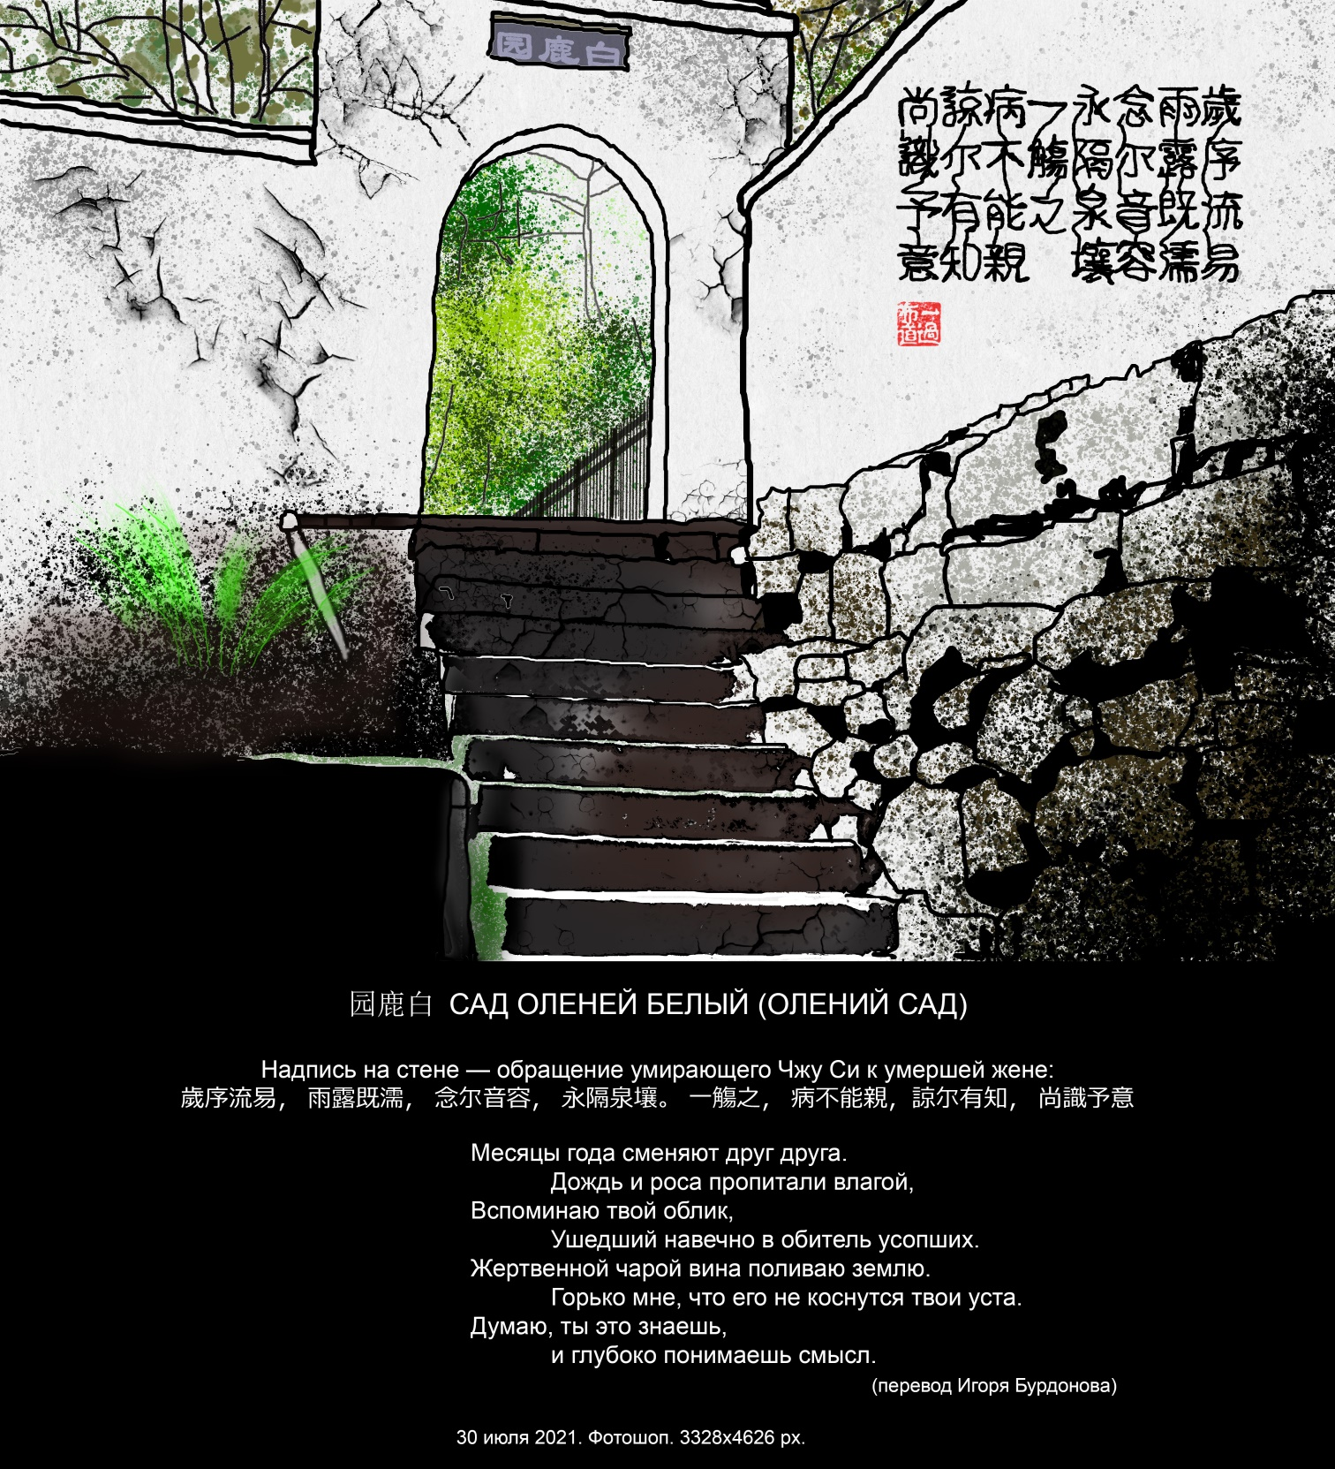

Как известно, Чжу Си (1130-1200) — великий китайский философ, отец неоконфуцианства, энциклопедист, литератор, педагог.

Его называют — вторым после Конфуция.

Он проделал гигантскую работу по комментированию и упорядочению канонических книг, что придало неоконфуцианству универсальную и систематизированную форму.

Его сочинения содержат 300 глав и включают 1000 стихотворений.

Он создал конфуцианское Четверокнижие — Сы шу, которое стало основой классического конфуцианского образования в последующие эпохи, как в Китае, так и в других странах китайского мира, особенно, в Японии и Корее.

Впоследствии оно послужило образцом для создания Четверокнижия для женщин — Нюй сы шу, написанное женщинами для женщин.

Его авторы:

Бань Чжао (ок. 49 – ок. 120), сестра историка Бань Гу (32–92),

танская женщина-учёный Сун Жо-синь, жившая во время правления императора Дэ-цзуна (780–805),

императрица Сюй (1362–1407), жена императора Чжу Ди (1403–1424),

и Лю Ши, мать позднеминского [династия Мин 1368-1644] конфуцианского учёного Ван Сяна.

Пишут, что Чжу Си утверждал подчинённое положение женщины в семье (значительно более жёстко, чем это было принято в конфуцианской элите в эпоху Сун): она не должна пользоваться финансовой независимостью, посвящать себя наукам и искусствам, разводиться и повторно выходить замуж.

Он даже защищал традицию бинтования ног девочкам и говорил, что этот обычай следует распространить за пределы Китая, поскольку он представляет собой «правильные отношения между мужчиной и женщиной».

Его обвиняли в том, что он верил в неполноценность женщин и говорил, что мужчин и женщин нужно держать строго отдельно.

Даже вспоминают, как общество порицало поэтессу Ли Цинчжао, когда она повторно (через 4-5 лет после смерти первого мужа) вышла замуж, ей было тогда 49 лет. Но Чжу Си здесь не виноват: ему тогда было 3 года.

Мне захотелось узнать подробности биографии Чжу Си. На русском почти ничего нет, но, слава прогрессу, китайские тексты сегодня вполне сносно переводят на русский язык автопереводчики Google, Yandex и Bing.

И я узнал, что Чжу Си родился в семье интеллектуалов. Его дед, учёный-конфуцианец, предсказывал «в роду, на протяжении пяти поколений скапливавшем конфуцианскую добродетель», рождение выдающегося потомка. Отец Чжу Си, Чжу Сун, получил высшую учёную степень (цзиньши) в 21 год.

Сам Чжу Си стал обладателем степени цзиньши (дававшей право занять руководящую административную должность) в необычно раннем возрасте, в 18 лет (средний возраст 35 лет).

Путь Чжу Си типичен для многих учёных конфуцианцев: блестящая карьера, высокие государственные посты, отставка, уединение, учёные занятия, педагогическая деятельность, опала и запрет его учения, реабилитация (за год до смерти) и далее — уже после смерти — государственное признание и установление таблички с его именем в храме Конфуция.

Но мне были интересны женщины в его жизни: мать и жена.

Своей ранней образованностью Чжу Си был обязан даже не отцу, а матери, под наблюдением которой начал получать классическое образование уже в четыре года.

Когда Чжу Си было 40 лет (возраст обретения самостоятельности по Конфуцию), его мать умерла.

Он выбирал место погребения с помощью гадания, на берегу озера Тяньху — небесное озеро.

И построил несколько тростниковых хижин сыновней почтительности рядом с могилой матери, названные — Обитель холодного источника.

Когда Чжу Си было 47 лет, умерла его жена Лю Цинси, с которой они прожили 20 лет.

Чжу Си был убит горем.

В феврале следующего года он полмесяца искал подходящее кладбище в горах и, наконец, нашел его в Таншили, уезд Цзяньян.

Как я понял, он рядом с могилой жены оставил место и для себя, когда умрёт.

Больше Чжу Си не женился.

А перед самой смертью написал трогательное обращение к умершей жене. На картинке оно написано на стене.

Я сделал его несколько корявый и, наверное, неточный перевод, который воспроизвёл внутри своего стихотворения, которое я прочитаю.

И вот после всего этого, мне кажется, неправильно говорить, что Чжу Си «верил в неполноценность женщин».

Мне кажется, здесь есть какое-то глубокое противоречие в душе Чжу Си, которое отражало противоречия в обществе.

Нельзя оценивать то время и людей того времени с позиции нашего времени и людей нашего времени.

Может быть, то, что две любимые женщины — мать и жена — оставили Чжу Си, умерли, а ему нужно было продолжать жить, — вот это сильно повлияло на Чжу Си.

И он захотел, чтобы женщина всегда была в доме и никуда не уходила?

Но это только догадки.

Стихотворение называется

**ЧЖУ СИ МИЗОГИН**

У Чжу Си была жена.

Он её любил.

Но она вдруг умерла.

Он убитый горем был.

Чжу Си был великим философом,

он жить продолжал,

он книги писал.

Он писал, что жена

никогда, ни за что, ни под каким видом, ни в коем случае

не должна покидать дом мужа своего

и внутренних покоев.

В третьей луне 1200-го года

Чжу Си на смертном одре,

он почти ослеп, и болит бедро,

прикован к постели,

и помнит только одно —

завершить толкование «Ритуала»:

нормы, и правила, принципы и обычаи,

для всех китайцев

в мирном и процветающем будущем.

Во второй день третьей луны

Чжу Си приглашает учеников

обсудить «Собрание книг».

В третий день третьей луны,

той ночью Чжу Си объяснял ученикам

Шан-шу — Книгу Истории.

В четвёртый день третьей луны,

той ночью Чжу Си объяснял ученикам

Тай цзи — Великий предел.

В пятый день третьей луны,

той ночью Чжу Си объяснял ученикам

Си мин — Западные надписи предшественника Чжан Цзая.

В шестой день третьей луны,

той ночью Чжу Си объяснял ученикам

Да сюэ — Великое учение.

В седьмой день третьей луны

у Чжу Си начался понос, и тело впало в прострацию.

В восьмой день третьей луны

ученики пришли попрощаться,

Чжу Си попросил написать письмо сыну,

он объяснял: «Отец и сын

не виделись много лет,

теперь уже поздно встречаться».

Лицо его стало немного грустным.

В девятый день третьей луны,

Чжу Си не мог говорить,

отослал врача,

слабеющей рукой писал корявые иероглифы,

послание умершей жене —

молитва на могиле:

Месяцы года сменяют друг друга.

Дождь и роса пропитали влагой,

Вспоминаю твой облик,

Ушедший навечно в обитель усопших.

Жертвенной чарой вина поливаю землю.

Горько мне, что его не коснутся твои уста.

Думаю, ты это знаешь,

и глубоко понимаешь смысл.

В пятую стражу Чжу Си

потянул за одежду ученика Цай Чена,

приглашая сесть,

дыхание его ослабевало,

и медленно, глядя на восходящий солнечный свет,

Чжу Си закрыл глаза навсегда.

У Чжу Си была жена.

Он её любил.

И писал, что жена

никогда, ни за что, ни под каким видом, ни в коем случае,

ни при каких обстоятельствах, при любой погоде, при смене династий,

в переменах смутного времени, в бездне веков, даже после конца света

не должна покидать мужа своего.

Чжу Си был великим философом.

**ПРОСТО ДВА СТИХОТВОРЕНИЯ**

1. **ПОСЛЕДНИЙ АЛХИМИК**

Когда алхимия опустилась до химии,

последний алхимик

проглотил пилюлю бессмертия,

а когда и это не помогло,

попросил любимого ученика ударить его

философским камнем.

Ну, тот и ударил.

Последний алхимик

трансмутировал в труп

и, не сломленный буквой,

унёс с собою в могилу

секрет вечной жизни,

загадку числа

и тайну служения духу.

1. **ВЕЛИКИЙ МАГ И ИСТИННЫЙ БАМБУК**

Великий маг, алхимик, шарлатан,

контрабандист, распутник, графоман,

бездельник, пьяница, игрок

был в личной жизни очень одинок,

и, писая в хмелю на ствол бамбука,

он заложил основы трёх наук

случайно или, может быть, от лени

для будущих весёлых поколений.

Но друг его, суровый каллиграф,

ему поправил биографию,

когда в слезах царапал эпитафию.

И получился благостный портрет,

в котором ни на йоту правды нет.

Спустя века историк-буквоед

в пыли архивной обнаружил след

и робко высказал догадку.

Но все сочли, что это гадко:

не пИсал, а писАл бамбук,

когда закладывал основы трёх наук

великий магл, химик, толерант,

поэт и государственный талант,

суровый труженик и враг алкоголизма,

блюститель нравов, провозвестник феминизма,

цветам и птичкам близкий друг.

Но знает правду истинный бамбук!